3.3 以畜牧业为主的农业地域类型（二）
一、单选题
1．关于乳畜业的叙述，不正确的是 ( )
A．乳畜业与大牧场放牧业都属于畜牧业，所以影响其区位选择的共同性因素是发展畜牧业的物质基础——饲料
B．乳畜业是密集的、商品化的大规模经营的农业地域类型
C．乳畜业的区位选择一般是邻近消费区，分布在大城市的近郊区
Ｄ．我国在北京、上海等大城市的周围业发展了乳畜业
2．西欧是世界上重要的乳畜业分布地区，有关其叙述正确的是 ( )
A．西欧乳畜业的分布与当地经济发展水平无关
B．西欧乳畜业主要是牧羊
C．西欧乳畜业分布区，气候温凉，多雨多雾，只能种植多汁牧草，不能种植其他作物
Ｄ．西欧乳畜业机械化水平高，缓解了劳动力短缺问题
3．与世界城市化发展相关的农业生产地域类型是 ( )
A．季风水田农业 B．混合农业 C．大牧场放牧业 Ｄ．乳畜业
4．当前乳畜业主要分布地区大多紧邻消费市场，其原因是 ( )
A．大城市周围，有充足的牧草供应
B．大城市周围劳动力丰富
C．大城市周围地租高
Ｄ．由于牛奶及大部分乳制品不耐贮藏，且运输不便
二、综合题
5．读美国农业生产地域类型图（图1）、某国局部图（图2），回答问题。
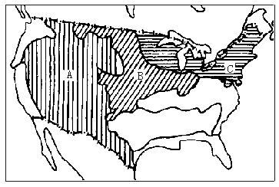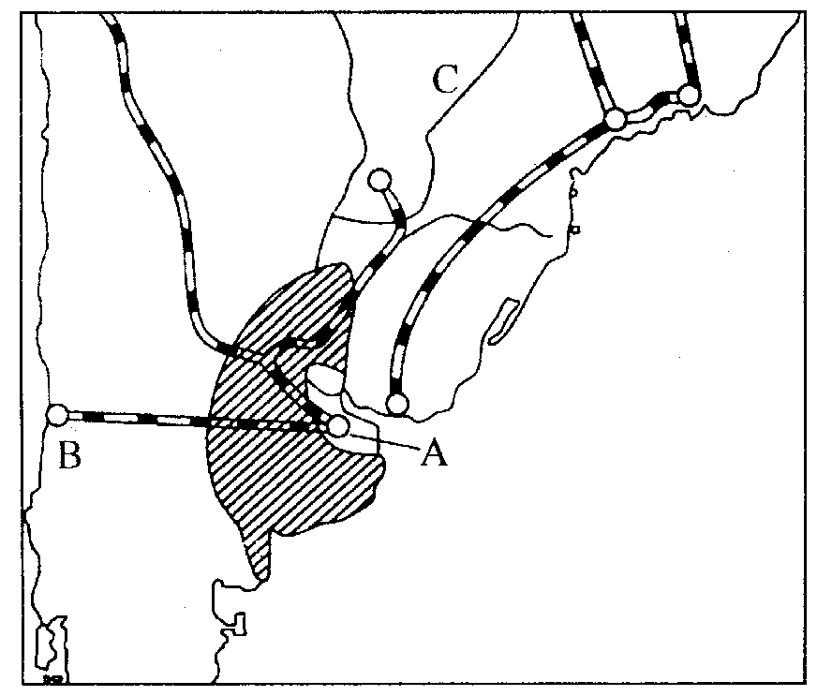
图1
图2
（1）图1中A地所属的农业地域类型是畜牧和灌溉农业区，这里有大面积的___________气候区，适宜经营___________业。
（2）图1中B地所属的农业地域类型是______________，种植的作物主要是___________和___________，优势区位条件有：①___________②___________③___________④___________⑤___________。
（3）图1中C地所属的农业地域类型是___________，它是随着___________的发展而产生的一种面向 的农业地域类型，影响其区位选择的主要因素是 和 。
（4）图2中该国为促进牧牛业的发展，除改善交通运输条件外，还做了哪几方面的工作？

（5）图2中该国新鲜牛肉可供应到西欧人的餐桌上，主要靠___________，这反映在农业区位因素变化上表现为_______________________。

6．读美国农业专业化类型分布图（图3），完成下列问题：
（1）将图中字母与所属的农业地域类型用线连接。
A 商品谷物农业
B 乳畜业
C 大牧场放牧业
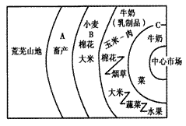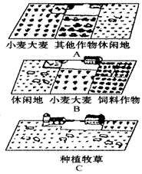
图3
图4
（2）图中牛奶－蔬菜带考虑的主要区位因素是 ；其中果、蔬、花卉在东南部生产，然后供应东北地区，更体现了 因素对农业区位的影响在地域上的扩展，这只有在 的条件下，才得以实现。

7．图4是西欧国家农业生产结构示意图，读图后回答：
（1）A阶段农业以 业为主，B阶段农业生产为种植业和畜牧业并重，C阶段则以 业为主。
（2）C阶段的生产对象为 ， 和 是影响其生产的两个重要因素。
（3）西欧若称牧草为“绿色金子”，我国西部人称牧草为“天然蓄水池”，可见种植牧草越来越受到重视。试比较我国西部畜牧业和西欧乳畜业的差异：
①西欧的牧草大部分在 气候区，这种气候的特点是 ，很适宜多汁牧草的生长。
②我国西部的牧草分布在 气候区和 气候区。
③西欧人称牧草为“绿色金子”，是因为西欧 ，对乳产品需求量大。
④我国西部人称牧草为“天然蓄水池”，是因为西部种植牧草具有 的作用。

